**Estudio técnico**

El estudio técnico conforma la segunda etapa de los proyectos de inversión en donde se contemplan los aspectos técnicos operativos necesarios en el uso eficiente de los recursos disponibles para la producción de un bien o servicio deseado y en el cual se analiza el tamaño óptimo del lugar de producción, localización, instalaciones y organización que se requiera.

El estudio técnico de un proyecto, consiste en diseñar la función de producción más óptima, que mejor utilice los recursos disponibles para obtener el producto, se éste un bien o un servicio. En resumen se pretenden resolver las preguntas referente a ***dónde, cuándo, cuánto, cómo y con qué*** producir lo que se desea, por lo que el aspecto técnico operativo de un proyecto comprende todo aquello que tenga relación con el funcionamiento y la operatividad del propio proyecto.

La importancia de este estudio se deriva de la posibilidad de llevar a cabo una valorización económica de las variables técnicas del proyecto, que permitan una apreciación exacta o aproximada de los recursos necesarios para el proyecto; además de proporcionar información de utilidad al estudio económico-financiero.

Todo el estudio técnico tiene como principal objetivo demostrar la viabilidad técnica del proyecto que justifique la alternativa técnica que mejor se adapte a los criterio de optimización.

Elementos que constituyen un estudio técnico:

* **Objetivos:**

Verificar si el producto o servicio a ofrecer se puede llevar a cabo; se se cuenta con la materia prima adecuada, los equipos y herramientas necesarias e instalaciones óptimas para su producción.

Son parte fundamental del estudio técnico por lo cual deben ser claros y precisos.

* **Ingeniería básica:**

Es una propuesta de solución a necesidades detectadas en el ámbito empresarial, social, individual, entre otros.

**Descripción del producto**: Debe mostrar las especificaciones físicas del producto, para ello es necesario identificar la materia prima(insumos) que se utilizarán y los procesos tecnológicos necesarios para su fabricación.

**Descripción del proceso**: Describir la secuencia de operaciones que llevan al bien a transformarse en un producto terminado. En él se pueden incluir tiempos, requerimientos y para su mejor presentación y entendimiento se sugieren diagramas de flujo.

* **Determinación del tamaño óptimo del proyecto:**

Se cuantifica la capacidad de producción y todos los requerimientos que sean necesarios para el desarrollo del bien por ello se debe tomar en cuenta la demanda y de esta manera determinar la proporción necesaria para satisfacerla.

**Identificación de la demanda:** El estudio de mercado entre otras cosas, tiene el propósito de mostrar las necesidades del consumidor, la demanda real, potencial y la proyectada basándose en su investigación de mercado. De ahí que la demanda es un factor importante para condicionar el tamaño del proyecto, ésta puede ser mayor al proyecto, igual o bien quedar por debajo, o sea que la proporción de demanda real y potencial puede ser mayor a la proporción de producción que tendrá el proyecto.

**Identificación de los insumos y suministros:** En este punto se debe identificar el abasto suficiente en cantidad y calidad de materias primas que se requiere para el desarrollo del proyecto. De ahí la importancia de conocer a los proveedores, precios, cantidades de suministros e insumos respaldado por cotizaciones para establecer un compromiso. Se propone el siguiente cuadro para el recaudo de información necesaria.

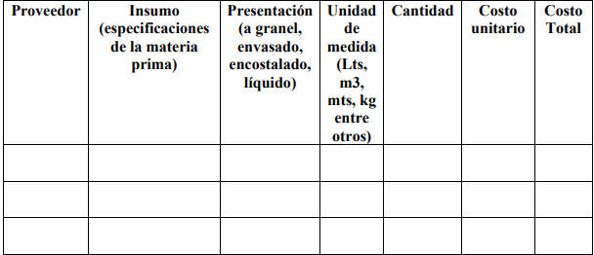

**Identificación de la maquinaria, equipo, tecnología:**

A continuación se muestra un cuadro que tiene los elementos mínimos a identificar para la determinación de la maquinaria y equipo, mismo que será respaldado por una cotización que muestra además las dimensiones del bien, su capacidad, costo de mantenimiento, consumo de energía, infraestructura necesaria para su habilitación, los cuales aportarán información relevante.

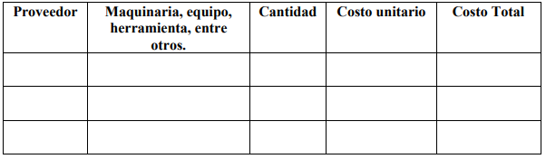

* **Localización:**

La selección de la localización del proyecto se define en dos ámbitos: el de la macrolocalización donde se elige la región o zona más atractiva para el proyecto y el de la micro localización, que determina el lugar específico donde se instalará el proyecto.

* **Distribución:**

Una buena distribución del equipo en la planta corresponde a la distribución de las máquinas, los materiales y los servicios complementarios que atienden de la mejor manera las necesidades del proceso productivo y asegura los menores costos y la más alta productividad, a la vez que mantiene las condiciones óptimas de seguridad y bienestar para los trabajadores.

* **Análisis de la inversión:**

El análisis de costos que se presenta como conclusión del estudio técnico consiste en la determinación y distribución de los costos de inversión fija, diferida y el capital de trabajo, en términos totales.

